|  |  |
| --- | --- |
| ICS | 11.020 |
| CCS | C 56 |

|  |
| --- |
| 44 |

广东省地方标准

DB44/T XXXX—XXXX

青少年脊柱侧弯筛查规范

Specification of the screening for adolescent scoliosis

XXXX - XX - XX发布

XXXX - XX - XX实施

广东省市场监督管理局  发布

目次

前言 II

引言 III

1 范围 1

2 规范性引用文件 1

3 术语和定义 1

4 缩略语 1

5 筛查方式 1

5.1 一般检查 2

5.2 前屈试验 2

5.3 脊柱侧弯测量仪检查 3

5.4 X光片检查 4

6 筛查流程 4

6.1 一般流程 4

6.2 初步筛查 5

6.3 门诊筛查 6

7 保障要求 7

7.1 设施设备要求 7

7.2 人员要求 7

7.3 场地要求 7

附录A（资料性） 脊柱侧弯筛查结果家长告知书 8

1. 前言

本文件按照GB/T 1.1—2020《标准化工作导则 第1部分：标准化文件的结构和起草规则》的规定起草。

本文件由深圳市第二人民医院提出。

本文件由广东省卫生健康委员会归口。

本文件起草单位：深圳市第二人民医院、深圳市标准技术研究院、北京协和医院、南方医科大学南方医院、广东省人民医院、中山市人民医院、珠海市人民医院。

1. 引言

脊柱侧弯是青少年常见的致畸性疾病，主要表现为脊柱三维结构异常。脊柱侧弯类型分为先天性脊柱侧弯、神经肌肉性脊柱侧弯和特发性脊柱侧弯等，其中特发性脊柱侧弯占75%～80%，发病率最高的是10～16岁青少年，且男生与女生比例为1:1.4～2。若发生脊柱侧弯但未及时干预及治疗，侧弯角度会逐渐加重，导致躯干、胸廓变形，甚至导致神经系统功能障碍，同时还会出现呼吸系统及心脏功能障碍，严重影响青少年的身体健康、心理健康和日常生活。

为整体提升我省青少年脊柱侧弯筛查技术水平，规范筛查流程，推动青少年脊柱健康问题早发现和早预防，特制订本文件。

青少年脊柱侧弯筛查规范

* 1. 范围

本文件规定了青少年脊柱侧弯的筛查方式、筛查流程和保障要求。

本文件适用于指导广东省内青少年常见脊柱侧弯筛查工作的开展。

* 1. 规范性引用文件

下列文件中的内容通过文中的规范性引用而构成本文件必不可少的条款。其中，注日期的引用文件，仅该日期对应的版本适用于本文件；不注日期的引用文件，其最新版本（包括所有的修改单）适用于本文件。

WS/T 389—2012 医学X线检查操作规程

* 1. 术语和定义

下列术语和定义适用于本文件。

脊柱侧弯 scoliosis

由脊柱节段中的一个或者多个向侧方向弯曲同时伴有椎体旋转的空间三维畸形。

姿态异常 incorrect posture

身体外形，包括头、面、躯干、脊柱及四肢等的形态异常。

1. 本文件中特指各种原因造成的躯干、脊柱等区域的异常。

健康教育 health education

有计划地应用循证的教学原理与技术，为学习者提供获取科学的健康知识、树立健康观念、掌握健康技能的机会，帮助他们作出有益健康的决定和有效且成功地执行有益健康的生活行为方式的过程。

冠状面Cobb角 Cobb angle

沿上端椎的上终板和下端椎的下终板各画一条直线，两线的夹角或者其垂直线的交角。

* 1. 缩略语

下列缩略语适用于本文件。

ATR：躯干旋转角度（Angle of Trunk Rotation）

CR：计算机X线摄影（Computed Radiography）

DR：直接数字平板X线成像系统（Digital Radiography）

* 1. 筛查方式
     1. 一般检查

男受检者上身裸露，女受检者上身穿内衣，赤脚，取自然站姿，双足与肩等宽，双目平视，手臂下垂，掌心向内。受检者进行检查时应有第三者在场。

从冠状面观察受检者的腹侧和背侧，观察其：

1. 头部是否位于正中线；
2. 双肩是否平衡对称；
3. 左右肩胛骨是否水平对称、是否等高；
4. 肘部和身体的间距是否相等；
5. 躯干是否无偏移；
6. 髂嵴是否等高；
7. 臀部是否水平对称；
8. 皮肤是否无异常。

从矢状面观察受检者的左侧和右侧，观察其：

1. 头部、躯干是否平衡；
2. 颈椎是否有前凸；
3. 两侧肩胛骨是否对称；
4. 中胸段是否无后凸；
5. 腰段是否无前凸；
6. 臀部形态是否无异常；
7. 髋膝关节屈伸是否无异常。
   * 1. 前屈试验

受检者在光线明亮处，暴露脊背背向检查者，根据以下情况选择坐位或站位进行前屈试验：

1. 坐位检查：适用于一般检查过程中，出现骨盆不对称的受检者；
2. 站位检查：适用于除a）以外的其他受检者。

坐位检查应让受检者坐于凳子，双臂伸直合掌，自然下垂，缓慢向前弯腰至90°左右，双手合掌逐渐置于双膝前（以免受检者躯干肩假性偏移），示意图见图1。

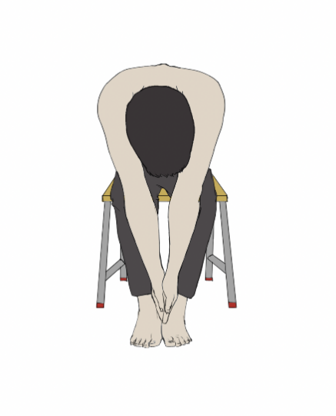

1. 前屈试验坐位检查示意图

站位检查应让受检者直膝合足，自然站立，双臂伸直合掌，自然下垂，缓慢向前弯腰至90°左右，双手合掌逐渐置于双膝前（以免受检者躯干假性偏移），示意图见图2。

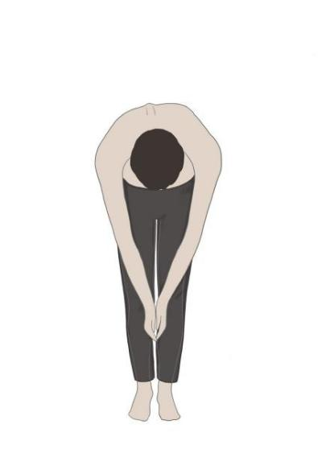

1. 前屈试验站位检查示意图

从背面观察受检者：

1. 脊柱双侧区域是否对称；
2. 臀部是否水平对称；
3. 躯干是否无偏移。

从前面观察受检者：

1. 头部是否位于中位线；
2. 脊柱双侧区域是否对称。
   * 1. 脊柱侧弯测量仪检查

让受检者按照5.2.1～5.2.3的要求进行坐位或站位。观察受检者是否存在躯干不对称，并用脊柱侧弯测量仪自上而下测量ATR。脊柱侧弯测量仪坐位检查示意图和站位检查示意图分别见图3和图4。

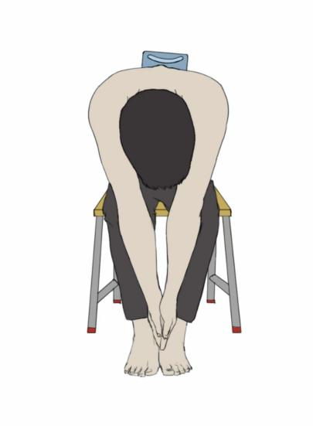

1. 脊柱侧弯测量仪坐位检查示意图

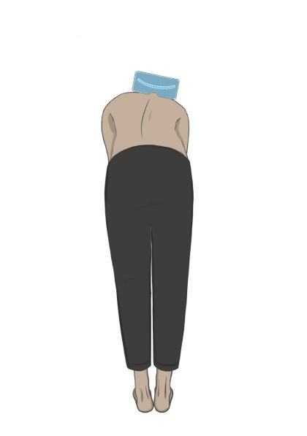

1. 脊柱侧弯测量仪站位检查示意图
   * 1. X光片检查

按照WS/T 389-2012中第5.3条的要求，拍摄受检者全脊柱的正位和侧位片。

* 1. 筛查流程
     1. 一般流程

脊柱侧弯筛查可参照图5开展。



1. 特殊现象包括：后凸畸形、平背、明显躯干偏移、背部特殊皮肤异常（如：特定部位毛发丛生、浅凹、咖啡斑等特异性色素沉着等）。
2. 脊柱侧弯筛查流程图
   * 1. 初步筛查

筛查前，宜引导受检者进行脊柱运动试验。指导受检者原地踏步、放松肩颈，并缓慢地做脊柱前屈、后伸、左侧弯、右侧弯和左右旋转运动各两次，然后取自然站姿[1])。

受检者完成脊柱运动试验，肩、颈、背部肌肉放松后，检查者根据5.1的相关要求引导受检者进行一般检查，按照以下要求分别判定，并记录结果：

1. 冠状面异常判定方法如下：
   1. 5.1.2中所有项目的检查结果为“是”，判定为正常；
   2. 5.1.2中有一项检查结果为“否”，判定为异常。
2. 矢状面异常判定方法如下：
   1. 5.1.3中所有项目的检查结果为“是”，判定为无异常；
   2. 5.1.3中有一项检查结果为“否”，判定为异常。

受检者完成脊柱运动试验后，引导受检者进行前屈试验，并同时开展脊柱侧弯测量仪检查，具体操作如下：

1. 检查者根据5.2的相关要求对受检者开展前屈试验，按照以下要求判定，并记录检查情况：
   1. 5.2.4和5.2.5中所有项目的检查结果为“是”，判定为阴性；
   2. 5.2.4和5.2.5中有一项检查结果为“否”，判定为阳性。
2. 在前屈试验的同时，检查者按照5.3的相关要求为受检者进行脊柱侧弯测量仪检查，并记录最大ATR。

检查者汇总6.2.2、6.2.3的检查结果，并根据表1进行筛查结果评定。

1. 筛查结果评定表

|  |  |
| --- | --- |
| 结果 | 结果判定 |
| 正常 | 冠状面、矢状面、前屈试验及脊柱侧弯测量仪检查均无异常。 |
| 姿态异常 | 冠状面、矢状面任一项出现异常，且满足以下条件之一：   1. 前屈试验结果为阴性； 2. 前屈试验结果为阳性，且ATR<5°。 |
| 疑似侧弯 | 前屈试验结果为阳性，且ATR≥5°。 |

检查者根据6.2.4的评定结果进行如下处理：

1. 评定结果为“正常”的受检者：不需要进行干预，并鼓励受检者继续保持；
2. 评定结果为“姿态异常”的受检者：建议受检者进行定期复查和健康教育。若受检者存在以下一种或几种现象，还应建议按照6.3的要求进行门诊筛查：
   1. 后凸畸形；
   2. 平背；
   3. 明显躯干偏移；
   4. 背部特殊皮肤异常（如特定部位毛发丛生、浅凹、咖啡斑等特异性色素沉着等）。
3. 评定结果为“疑似侧弯”的受检者：应提供脊柱侧弯筛查结果家长告知书（参见附录A），进行健康教育，并建议按照6.3的要求进行门诊筛查。
   * 1. 门诊筛查

检查者根据6.2.1～6.2.4的要求，引导受检者进行脊柱运动试验、一般检查、前屈试验和脊柱侧弯测量仪检查和筛查结果评定。

检查者根据6.3.1的评定结果进行如下处理：

1. 评定结果为“姿态异常”的受检者：建议受检者进行定期复查和健康教育。若受检者存在以下一种或几种现象，还应建议受检者按照6.3.3的要求进一步检查：
   1. 后凸畸形；
   2. 平背；
   3. 明显躯干偏移；
   4. 背部特殊皮肤异常（如特定部位毛发丛生、浅凹、咖啡斑等特异性色素沉着等）。
2. 评定结果为“疑似侧弯”的受检者：建议按照6.3.3的要求进行进一步筛查。

进一步筛查可按以下顺序进行：

1. 按照5.4的要求，对受检者进行X光片检查；
2. 使用Cobb法在站立全脊柱正位X光片上测量Cobb角；
3. 根据弯曲角度评定受检者是否患有脊柱侧弯：
   1. 冠状面Cobb角≥10°：为“脊柱侧弯”；
   2. 冠状面Cobb角＜10°：为“姿态异常（非脊柱侧弯）”。

检查者根据6.3.3c）的评定结果进行如下处理：

1. 评定结果为“姿态异常（非脊柱侧弯）”的受检者：建议受检者由符合7.2中a）要求的医师进一步进行进展风险评估，并给予建议；
2. 评定结果为“脊柱侧弯”的受检者：建议受检者进行干预。
   1. 保障要求
      1. 设施设备要求

筛查工作应至少配置以下设施设备：

1. 脊柱侧弯测量仪；
2. DR/CR。
   * 1. 人员要求

提供脊柱侧弯筛查服务的人员应为接受过相关脊柱外科或脊柱专科的培训，且符合以下要求之一的医护人员：

1. 取得医师执业证书；
2. 取得护士执业证书。
   * 1. 场地要求

筛查场地应具备以下条件：

1. 设有检查区，且数量不少于2间；
2. 房间地板平整、清洁，并有完善的隐私保护措施；
3. 配置电源；
4. 保持温度适宜。
6. （资料性）  
   脊柱侧弯筛查结果家长告知书

脊柱侧弯筛查结果家长告知书见图A.1。

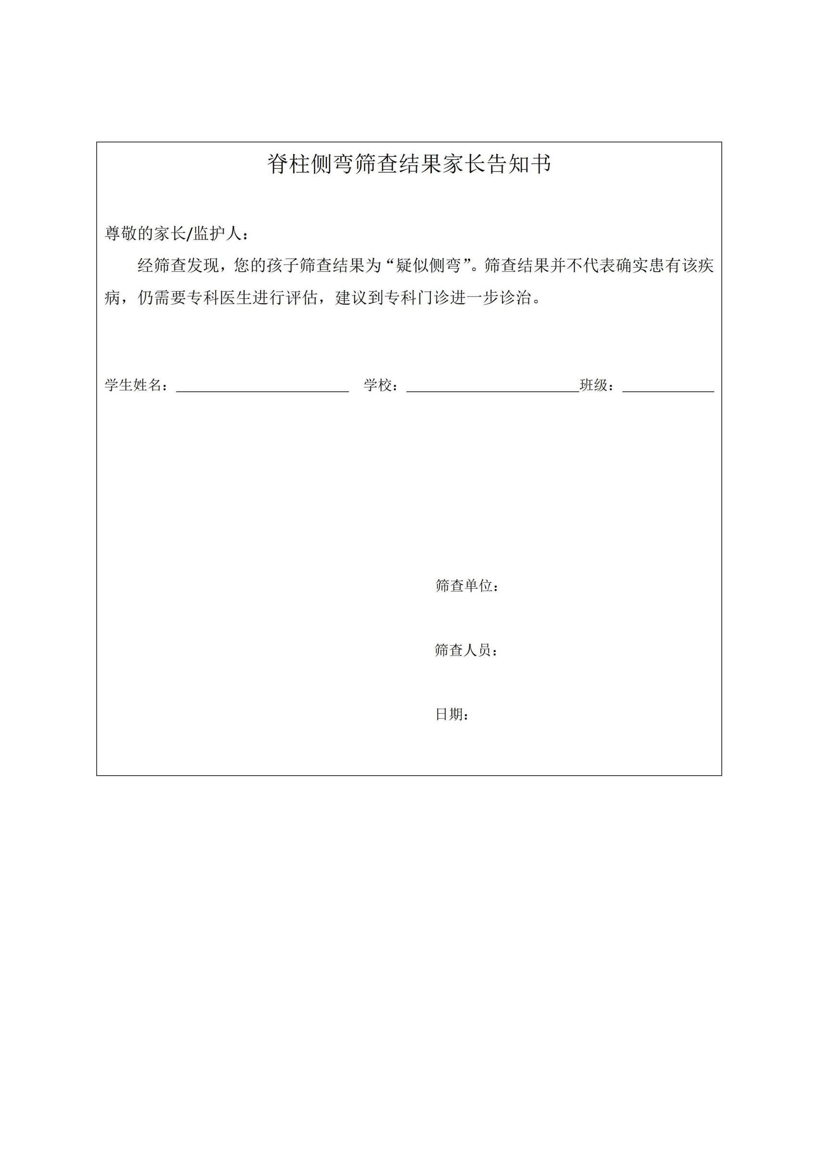

* 1. 脊柱侧弯筛查结果家长告知书



1. 1）双手自然下垂，双脚打开与肩同宽。